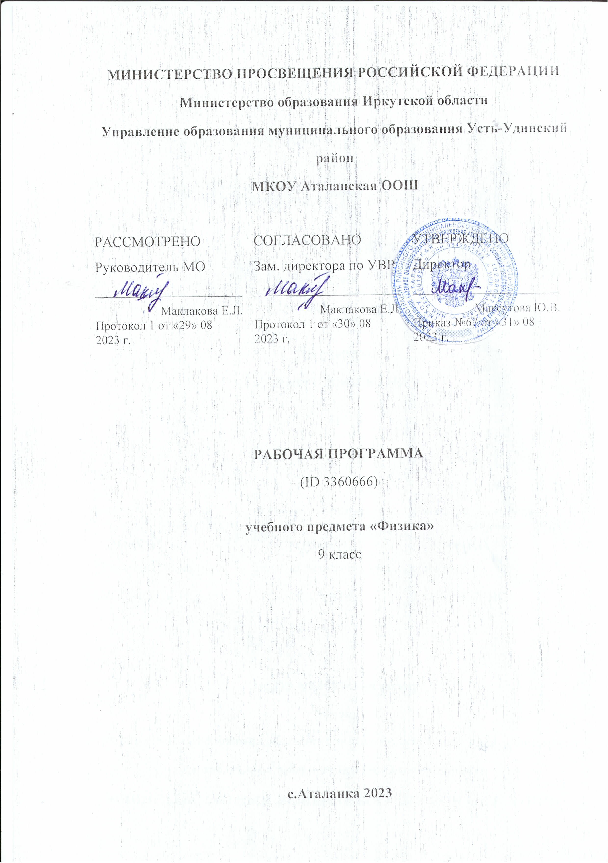

Рабочая программа учебного предмета «Физика» разработана на основе требований к результатам освоения основной образовательной программы основного общего образования МКОУ Аталанская ООШ

**Планируемые результаты изучения учебного предмета «Физика»**

В результате изучения физики в 9 классе ученик должен

*знать/понимать:*

• смысл понятий: физическое явление, физический закон, взаимодействие, электрическое поле, магнитное поле, волна, атом, атомное ядро, ионизирующие излучения;

• смысл физических величин: путь, скорость, ускорение, масса, сила, импульс, работа, мощность, кинетическая энергия, потенциальная энергия, коэффициент полезного действия;

• смысл физических законов: Ньютона, всемирного тяготения, сохранения импульса и механической энергии.

*уметь:*

• описывать и объяснять физические явления: равномерное прямолинейное движение, равноускоренное прямолинейное движение, механические колебания и волны, электромагнитную индукцию;

• использовать физические приборы и измерительные инструменты для измерения физических величин: расстояния, промежутка времени, силы;

• представлять результаты измерений с помощью таблиц, графиков и выявлять на этой основе эмпирические зависимости: пути от времени, силы упругости от удлинения пружины, силы трения от силы нормального давления, периода колебаний маятника от длины нити, периода колебаний груза на пружине от массы груза и жесткости пружины;

• выражать результаты измерений и расчетов в единицах Международной системы (Си);

• приводить примеры практического использования физических знаний о механических, электромагнитных и квантовых явлениях;

• решать задачи на применение изученных физических законов;

• осуществлять самостоятельный поиск информации естественно-научного содержания с использованием различных источников (учебных текстов, справочных и научно-популярных изданий, компьютерных баз данных, ресурсов Интернета), ее обработку и представление в различных формах (словесно, с помощью графиков, математических символов, рисунков и структурных схем);

• использовать приобретенные знания и умения в практической деятельности и повседневной жизни: для обеспечения безопасности в процессе использования транспортных средств, рационального применения простых механизмов; оценки безопасности радиационного фона.

**Содержание учебного предмета «Физика»**

|  |  |
| --- | --- |
| Название раздела | Краткое содержание |
| Законы взаимодействия и движения тел | Материальная точка. Система отсчета*.*  Перемещение. Скорость прямолинейного равномерного движения.  Равноускоренное прямолинейное движение: мгновенная скорость, ускорение, перемещение.  Графики зависимости кинематических величин от времени при равномерном и равноускоренном движении.  Относительность механического движения.  Первый закон Ньютона. Инерциальные системы отсчета. Второй закон Ньютона. Третий закон Ньютона.  Свободное падение. Закон всемирного тяготения. Искусственные спутники Земли.  Импульс. Закон сохранения импульса*.*Реактивное движение |
| Механические колебания и волны. Звук | Колебательное движение. Колебания груза на пружине. Свободные колебания. Колебательная система. Маятник. Период, частота и амплитуда колебаний. Гармонические колебания.  Превращение энергии при колебаниях. Затухающие колебания. Вынужденные колебания. Резонанс.  Распространение колебаний в упругих средах. Поперечные и продольные волны. Длина волны. Связь длины волны со скоростью ее распространения и периодом.  Звуковые волны.  Скорость звука. Высота, тембр и громкость звука. Эхо. Звуковой резонанс. Интерференция звука. |
| Электромагнитное поле | Однородное и неоднородное магнитное поле.  Направление тока и направление линий его магнитного поля. Правило буравчика.  Обнаружение магнитного поля. Правило левой руки.  Индукция магнитного поля. Магнитный поток.  Опыты Фарадея. Электромагнитная индукция. Направление индукционного тока. Правило Ленца. Явление самоиндукции. Переменный ток.  Генератор переменного тока. Преобразование энергии в электрогенераторах. Трансформер. Передача электрической энергии на расстояние. Электромагнитное поле. Электромагнитные волны. Скорость распространения электромагнитных волн.  Колебательный контур. Получение электромагнитных колебаний. Принципы радиосвязи и телевидения. Интерференция света. Электромагнитная природа света. Преломление света. Показатель преломления. Дисперсия света. Цвета тел. Спектрограф и спектроскоп. Типы оптических спектров. Спектральный анализ. Поглощение и испускание света атомами. |
| Строение атома и атомного ядра. Использование энергии атомных ядер | Радиоактивность как свидетельство сложного строения атомов. Альфа -, бета - и гамма-излучения*.*  Опыты Резерфорда. Ядерная модель атома.  Радиоактивные превращения атомных ядер. Сохранение зарядового и массового чисел при ядерных реакциях. Экспериментальные методы исследования частиц.  Протонно – нейтронная модель ядра. Физический смысл зарядового и массового чисел. Изотопы. Правила смещения для альфа - , бета – распада при ядерных реакциях.  Деление и синтез ядер  Энергия связи частиц в ядре.  Выделение энергии при ядерных реакциях. Излучение звезд. Ядерная энергетика. Экологические проблемы работы атомных электростанций. Дозиметрия. Период полураспада. Закон радиоактивного распада. Влияние радиоактивных излучений на живые организмы. Термоядерная реакция. |

**Тематическое планирование**

(УМК А.В. Перышкин, физика, 9 класс, М.: Дрофа, 2019)

|  |  |  |  |  |  |
| --- | --- | --- | --- | --- | --- |
| № | Изучаемый раздел, тема урока | Количество часов | Календарные сроки | | Основные виды учебной деятельности обучающихся |
| План | Факт |
|  | **Законы взаимодействия и движения тел (24 часа)** | | | |  |
| 1 | Материальная точка. Система отсчета | 1 |  |  | Определять в каких случаях тело можно считать материальной точкой |
| 2 | Перемещение | 1 |  |  | Рассчитывать путь и перемещение при равномерном прямолинейном движении |
| 3 | Определение координаты движущегося тела | 1 |  |  | Рассчитывать путь и скорость тела при равномерном прямолинейном движении |
| 4 | Перемещение при прямолинейном равномерном движении | 1 |  |  | Измерять скорость равномерного прямолинейного движения по графикам |
| 5 | Прямолинейное равноускоренное движение. Ускорение | 1 |  |  | Рассчитывать путь при равноускоренном движении |
| 6 | Скорость прямолинейного равноускоренного движения. График скорости | 1 |  |  | Определять пройденный путь и ускорение по графику скорости |
| 7 | Перемещение при прямолинейном равноускоренном движении | 1 |  |  | Определять перемещение при прямолинейном равноускоренном движении |
| 8 | Перемещение тела при прямолинейном равноускоренном движении без начальной скорости | 1 |  |  | Определять перемещение при прямолинейном равноускоренном движении без начальной скорости. |
| 9 | Лабораторная работа №1 «Исследование равноускоренного движения без начальной скорости | 1 |  |  | Исследовать равноускоренное движение без начальной скорости |
| 10 | Относительность движения | 1 |  |  | Объяснять зависимость перемещения и скорости от выбранной системы отсчета |
| 11 | Контрольная работа №1 «Кинематика материальной точки» | 1 |  |  | Демонстрировать знания по теме «Кинематика материальной точки» |
| 12 | Инерциальные системы отсчета. Первый закон Ньютона | 1 |  |  | Определять какие системы являются инерциальными |
| 13 | Второй закон Ньютона | 1 |  |  | Вычислять ускорение тела, силы, действующей на тело, или массу на основе второго закона Ньютона |
| 14 | Третий закон Ньютона | 1 |  |  | Понимать, что действие равно противодействию |
| 15 | Свободное падение тел | 1 |  |  | Изучить свободное падение тел |
| 16 | Движение тела, брошенного вертикально вверх. Невесомость. | 1 |  |  | Изучать движение тела, брошенного вертикально вверх |
| 17 | Лабораторная работа №2 «Измерение ускорения свободного падения | 1 |  |  | Измерять ускорения свободного падения |
| 18 | Закон всемирного тяготения | 1 |  |  | Измерять силу всемирного тяготения |
| 19 | Ускорение свободного падения на земле и других небесных телах | 1 |  |  | Устанавливать связь между ускорением, силой и массой |
| 20 | Прямолинейное и криволинейное движение. Движение тела по окружности с постоянной по модулю скоростью | 1 |  |  | Определять направление скорости и ускорении я при движении тела по окружности |
| 21 | Решение задач по теме «Движение по окружности» | 1 |  |  | Определять направления скорости и ускорения при движении по окружности |
| 22 | Искусственные спутники Земли. Импульс тела. Закон сохранения импульса | 1 |  |  | Рассчитывать первую космическую скорость. Применять закон сохранения импульса. |
| 23 | Реактивное движение. Ракеты. Вывод закона сохранения полной механической энергии. | 1 |  |  | Показывать практическое использование закона сохранения импульса |
| 24 | Контрольная работа № 2 «Динамика материальной точки» | 1 |  |  | Демонстрировать знания по теме «Динамика материальной точки» |
|  | **Механические колебания и волны. Звук (12 часов)** | | | | |
| 25 | Колебательное движение. Свободные колебания. | 1 |  |  | Объяснять процесс движений колебательной системы |
| 26 | Величины, характеризующие колебательное движение. Гармонические колебания | 1 |  |  | Исследовать характеристики колебательного движения |
| 27 | Л/р №3 по теме «Исследование зависимости периода и частоты свободных колебаний математического маятника от его длины» | 1 |  |  | Исследовать зависимости периода и частоты свободных колебаний математического маятника от его длины |
| 28 | Затухающие колебания. Вынужденные колебания. | 1 |  |  | Исследовать закономерности колебаний грузов на пружине |
| 29 | Резонанс. Распространение колебаний в среде. Волны. | 1 |  |  | Определять виды волн |
| 30 | Продольные и поперечные волны. Длина волны. Скорость распространения волн. | 1 |  |  | Определять характеристики волн |
| 31 | Источники звука. Звуковые колебания. Высота и тембр звука. | 1 |  |  | Приводить примеры звуковых колебаний |
| 32 | Громкость звука. Распространение звука. | 1 |  |  | Исследовать физические характеристики звука |
| 33 | Звуковые волны. Скорость звука. | 1 |  |  | Объяснять особенности распространения звука в различных средах |
| 34 | Отражение звука. Эхо. | 1 |  |  | Экспериментально определять особенности поведения звуковых волн на границе раздела двух сред |
| 35 | Звуковой резонанс. | 1 |  |  | Объяснять колебания одного камертона звуком, испускаемым другим камертоном такой же частоты |
| 36 | Контрольная работа №3 по теме «Механические колебания и волны. Звук» | 1 |  |  | Демонстрировать знания по теме «Механические колебания и волны. Звук» |
|  | **Электромагнитное поле (16 часов)** | | | | |
| 37 | Магнитное поле и его графическое изображение. Неоднородное и однородное магнитное поле. Направление тока и направление линий его магнитного поля. | 1 |  |  | Экспериментально изучать явления магнитного взаимодействия тел. Уметь изображать магнитное поле графически. |
| 38 | Обнаружение магнитного поля по его действию на электрический ток. Правило левой руки | 1 |  |  | Изучать явление намагничивания вещества |
| 39 | Индукция магнитного поля. Магнитный поток. | 1 |  |  | Обнаруживать магнитное поле по его действию на проводник с током |
| 40 | Явление электромагнитной индукции. | 1 |  |  | Объяснить явление электромагнитной индукции и самоиндукции |
| 41 | Л/р №4 «Изучение явления электромагнитной индукции». | 1 |  |  | Изучить явление электромагнитной индукции |
| 42 | Направление индукционного тока. Правило Ленца. | 1 |  |  | Объяснить способы получения электрического тока |
| 43 | Явление самоиндукции | 1 |  |  | Объяснить явление электромагнитной индукции и самоиндукции |
| 44 | Получение и передача переменного электрического тока. Трансформатор. | 1 |  |  | Объяснить принцип работы трансформатора |
| 45 | Электромагнитное поле. Электромагнитные волны. | 1 |  |  | Объяснить условия возникновения электромагнитного поля |
| 46 | Колебательный контур. Получение электромагнитных колебаний. | 1 |  |  | Анализировать шкалу электромагнитных волн |
| 47 | Принципы радиосвязи и телевидения | 1 |  |  | Научится рассказывать о принципах радиосвязи и телевидения |
| 48 | Электромагнитная природа света | 1 |  |  | Объяснять развитие взглядов на природу света |
| 49 | Преломление света. Физический смысл показателя преломления. Дисперсия света. Цвета тел. | 1 |  |  | Научиться объяснять суть и давать определение явления дисперсии |
| 50 | Типы оптических спектров | 1 |  |  | Научиться наблюдать сплошной и линейчатые спектры испускания. |
| 51 | Поглощение и испускание света атомами. Происхождение линейчатых спектров | 1 |  |  | Научится называть условия образования сплошных и линейчатых спектров испускания |
| 52 | Контрольная работа №4 по теме «Электромагнитное поле» | 1 |  |  | Демонстрация знаний по теме «Электромагнитное поле» |
|  | **Строение атома и атомного ядра. Использование энергии атомных ядер. (16 часов)** | | | | |
| 53 | Радиоактивность как свидетельство сложного строения атомов. Модели атомов. Опыт Резерфорда. | 1 |  |  | Изучить природу радиоактивности. Обсуждать природу радиоактивности |
| 54 | Радиоактивные превращения атомных ядер. Экспериментальные методы исследования частиц | 1 |  |  | Изучить закономерности радиоактивного распада |
| 55 | Открытие протона. Открытие нейтрона | 1 |  |  | Научится применять законы сохранения массового числа и заряда для записи уравнений ядерных реакций |
| 56 | Состав атомного ядра. Массовое число. Зарядовое число. Ядерные силы. | 1 |  |  | Доказывать сложность строения атомного ядра |
| 57 | Энергия связи. Дефект масс. | 1 |  |  | Понимать причину прочности атомных ядер |
| 58 | Решение задач по теме «Энергия связи. Дефект масс». | 1 |  |  | Рассчитывать энергию связи и дефект масс |
| 59 | Деление ядер урана. Цепная реакция | 1 |  |  | Объяснять механизм деления ядер урана |
| 60 | Ядерный реактор. Преобразование внутренней энергии атомных ядер в электрическую энергию | 1 |  |  | Знать устройство ядерного реактора |
| 61 | Л/р №5 по теме «Изучение деления ядра урана по фотографиям треков». | 1 |  |  | Изучать деления ядра урана по фотографиям треков |
| 62 | Атомная энергетика. Термоядерная реакция. | 1 |  |  | Понимать условия протекания термоядерной реакции |
| 63 | Биологическое действие радиации. Л/р№6 «Изучение треков заряженных частиц по готовым фотографиям». | 1 |  |  | Изучать треки заряженных частиц по готовым фотографиям |
| 64 | Контрольная работа №5 по теме «Строение атома и атомного ядра» | 1 |  |  | Демонстрировать знания по теме «Строение атома и атомного ядра» |
| 65 | Повторение первой главы | 1 |  |  | Применять приобретенные знания, навыки в конкретной деятельности |
| 66 | Повторение второй и третьей главы | 1 |  |  | Применять приобретенные знания, навыки в конкретной деятельности |
| 67 | Повторение четвертой главы | 1 |  |  | Применять приобретенные знания, навыки в конкретной деятельности |
| 68 | Обобщающий урок | 1 |  |  | Обобщать и систематизировать знания, полученные за 9 класс |